Подзапрос с одной строкой с одним столбцом - данный тип подзапросов также известен как скалярный подзапрос.

Он может использоваться в различных частях основного SQL запроса, но чаще всего он используется в условиях ограничений выборки с помощью операторов сравнения (=, <>, >, <).

Можно использовать скалярные подзапросы для фильтрации строк с помощью WHERE, используя операторы сравнения.
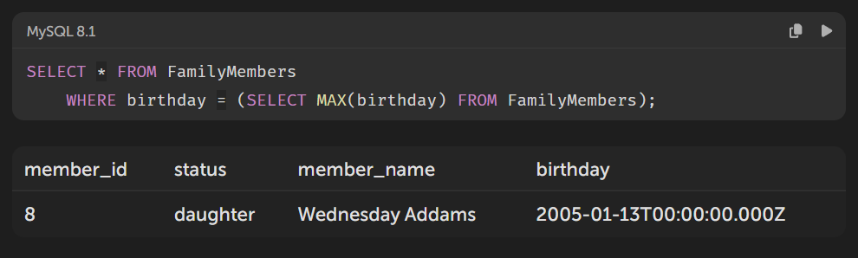
С помощью данного запроса возможно получить самого младшего члена семьи. Подзапрос в данном случае необходим для получения максимальной даты рождения, которая затем используется в основном запросе для фильтрации строк.

Важность соответствия используемого оператора и результата подзапроса.
При использовании результата подзапроса с операторами сравнения, как в нашем примере, важно, чтобы подзапрос возвращал именно скалярное значение (1 строка и 1 колонка).
Если бы данный подзапрос вернул несколько значений, то СУБД бы вернула ошибку, сообщающую, что ожидалось, что подзапрос вернёт лишь 1 запись: «ERROR: more than one row returned by a subquery used as an expression».
Поэтому стоит быть осторожным при написании подзапросов и представлять, какой результат вернёт подзапрос, и какие операторы мы можем использовать вместе с результирующим набором.

